单一来源采购征求意见公示
采购单位：西宁市湟中区档案馆
项目名称：档案馆新馆设备购置及爱国主义教育展厅布展项目（内网（国产化）档案信息系统建设）
供 应 商：光典信息发展有限公司
采购金额： 483.32万元
申请购置单一来源的理由：
该项目属于涉密项目，根据省档案部门的要求，省、市、县三级一体化推进档案信息共享利用工作，实现与省市档案部门档案数据有效无缝连接，故申请单一来源采购。
现就上述内容向潜在政府采购供应商征求意见。任何供应商、单位或个人对上述项目采用单一来源采购方式有异议的，请于公示期内以实名书面（包括联系人、地址、联系电话）形式将意见反馈至西宁市湟中区档案馆（地址：西宁市湟中区鲁沙尔镇和平路133号，联系人：思先生，联系电话：0971-2232146）和湟中区财政局（联系电话：0971-2233194）。
征求意见期限：2022年09月21日至2022年09月28日止。

附件1：政府采购单一来源专家论证意见表
附件2：政府采购单一来源专家论证成员名单

附件1：
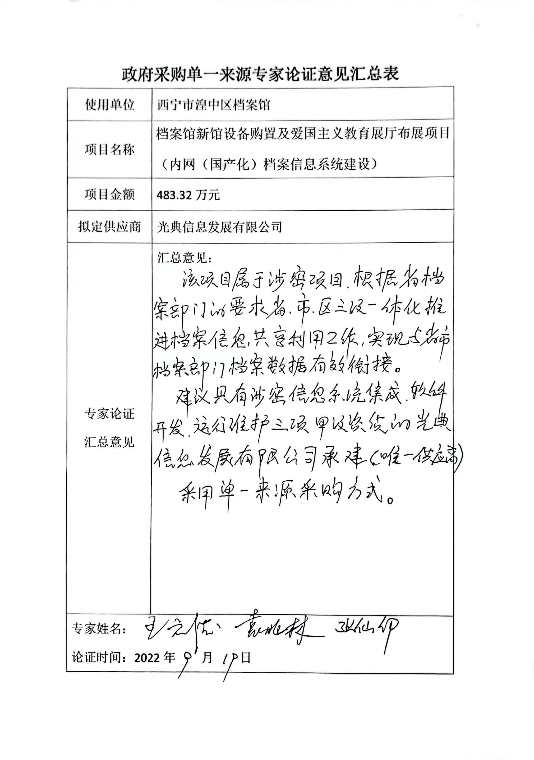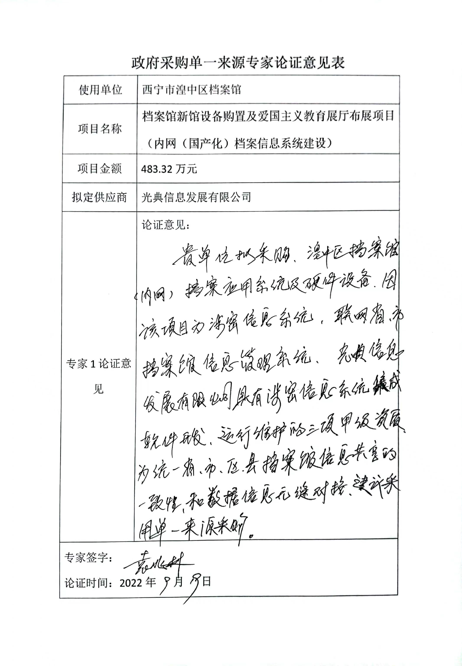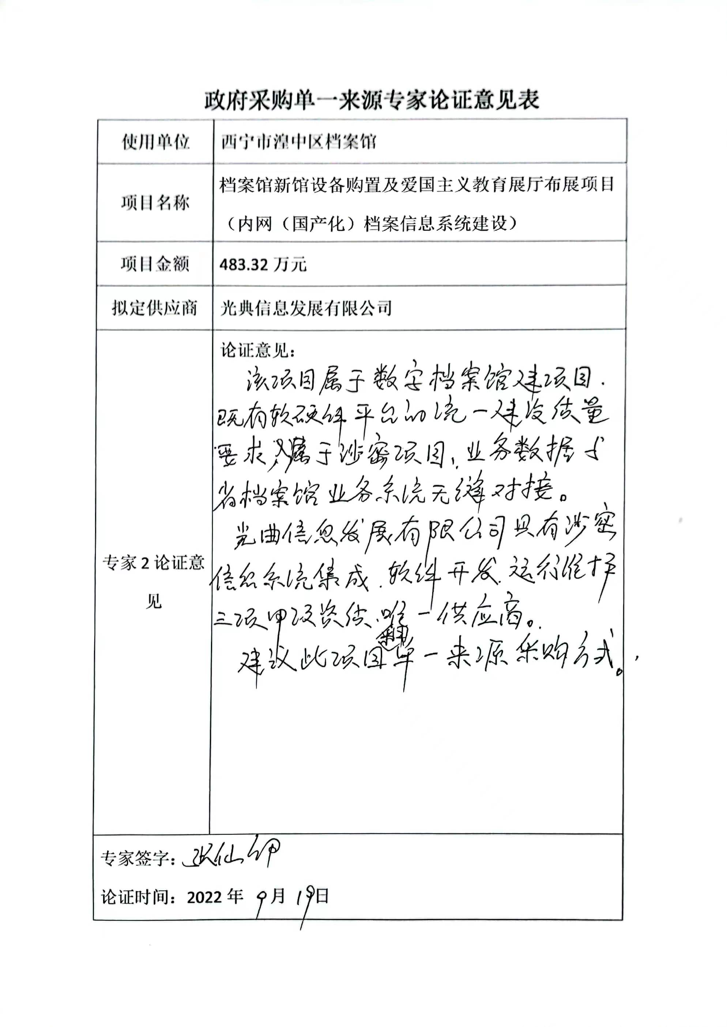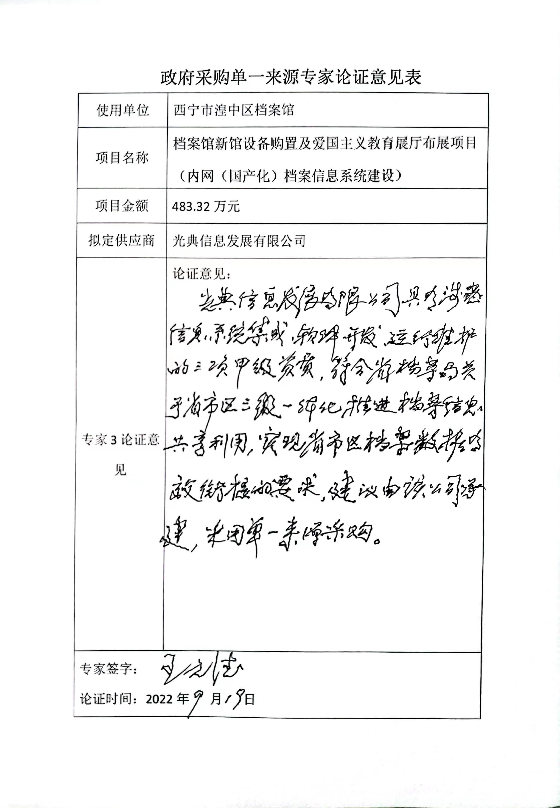
附件2：
